12.05.2020г. 6-а класс
Тема.Повторение.( Решение уравнений)
1.Повторить п 3.9
2.Посмотрите видеоуроки на повторение
https://youtu.be/sspZJGRtE7Y
https://youtu.be/toLoltlzY_A
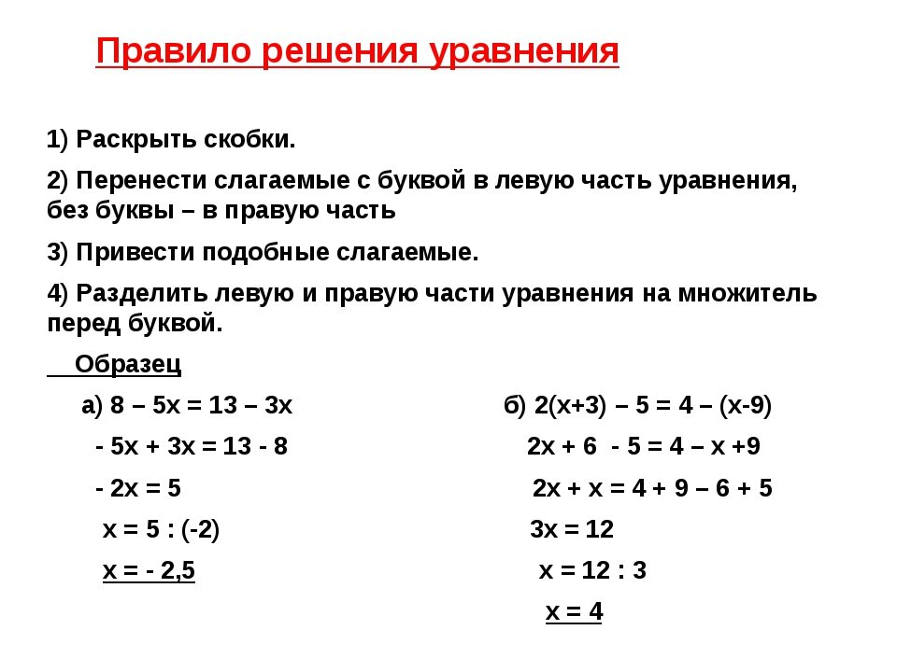

3. Уметь выполнять задания по данной теме.(пр.629(1 столбик))

